Anläggning: ……………………….
UPPMÄTNINGSPROTOKOLL
MÅTT PÅ UTOMHUSANLÄGGNINGAR
Detta formulär skall – komplett ifyllt – bifogas ansökan om certifikat för anläggningar där tävlingar i regi av Svenska Friidrottsförbundet skall arrangeras.
Till formuläret bifogas följande handlingar
- Redovisning av tjockleksmätning (Bilaga A)
- Skisser visande mått- och nivåförhållanden (Bilaga B)
- Entreprenörens beräkningar för banmarkeringar
- Planritning över anläggningen
Person, som skall upprätta ett Uppmätningsprotokoll skall meddela detta i förväg så att Svenska Friidrottsförbundet kan ta ställning till personens kompetens.
För tävlingar anordnade i regi av Internationella Friidrottsförbundet (World Athletics) eller Europeiska Friidrottsförbundet (European Athletics) gäller certifiering enligt World Athletics Class 1 eller Class 2.
Där hänvisning till ”Manual” förekommer, avser detta World Athletics Track and Filed Facilities Manual.
Namn på anläggning
Ort |  | Namn på anl.
Adress

Uppgifter om konstruktör
Företag
Handläggare |  | E-post
Adress

Uppgifter om besiktningsman
Företag
Besiktningsman |  | E-post
Adress
Kvalifikationer
Datum för besiktning
Instrument | Typ:
Datum för senaste kontroll av instrument

Allmänna föreskrifter

- Distanser längre än 200m skall mätas med elektro-optiskt instrument
- Vinklar skall mätas med teodolit.
- Mått och nivåer skall – där annat ej anges – anges i meter med 3 decimaler.
Redovisning på separata formulär enligt Bilaga B.
- Avvikelser skall anges under pkt F

- Alla mått och beräkningar skall anges med millimeternoggrannhet
- Inga distanser får vara kortare än konstruerad längd
- Besiktningsmannen skall rapportera sådana förhållanden som kan komma att påverka idrottsutövandet. T.ex. stora avvikelser i lutning, ojämnheter, bubblor i beläggning o d

Allmänna förhållanden

Alla mått och nivåer skall uppfylla kraven i senaste version av Svenska Friidrottsförbundets Tävlingsregler. Där regler saknas i dessa gäller Internationella Friidrottsförbundets (World Athletics) Manual och regler.
Certifikat gäller i 5 år eller tills dess att renoveringsåtgärder utförts
All lös utrustning såsom häckar, hinder, landningsmattor och kastbur skall kontrolleras – av arrangören - före tävling. Dessa utrustningar omfattas således ej av detta uppmätningsprotokoll

ANLÄGGNINGSÄGARE
Adress
Ort
E-post |  | Tel
Signatur |  | Datum | Click or tap to enter a date.

INNEHÅLL

Allmänna föreskrifter 2
ANLÄGGNING 4
A. Anläggningens utförande 4
1. Anläggning 4
2. Uppvärmningsanläggning 4
LÖPGRENAR 5
B. 400m rundbana 5
1. Rundbanans konstruktionsmått 5
2. Beläggning på löp-, hopp och kastbanor 5
3. Längd på rundbana 6
4. Lutning på rundbana 10
5. Linjemarkeringar 11
C. Hinderbana 16
1. Bana med vattengrav innanför rundbanan 16
2. Bana med vattengrav utanför rundbanan 17
3. Läge för hinder 18
4. Vattengrav 18
HOPP- OCH KASTGRENAR 19
D. Anläggningar för hoppgrenar 19
1. Anläggning för höjdhopp 19
2. Anläggning för stavhopp 19
3. Anläggning för längdhopp 20
4. Anläggning för tresteg 21
E. Anläggningar för kastgrenar 22
1. Anläggning för kulstötning 22
2. Anläggning för diskuskastning 23
3. Anläggning för släggkastning 24
4. Anläggning för spjutkastning 25
F. Avvikelser 26

ANLÄGGNING

Anläggningens utförande

1. Anläggning
Anläggningen skall visas på planritning. De olika delarna skall betecknas så att de lätt kan identifieras i textdokument.
Norrpil skall visas.
400m standard rundbana |  | J N | Annan |  |  | m
Antal rundbanor |  |  | Antal rakbanor
Vattengrav |  | J N | Insida Utsida
Anläggning för längd och tresteg |  | totalt | Sandgrop | varje ände | en ände | centrum
Anläggning för höjdhopp |  | totalt
Anläggning för stavhopp |  | totalt | Ansats-bana | varje ände | en ände | centrum
Anläggning för kulstötning
Anläggning för diskus/slägga, kombinerad
Anläggning för enbart diskus |  |  | Anläggning för enbart slägga
Anläggning för spjutkastning
Noteringar

2. Uppvärmningsanläggning
Tillgänglig uppvärmningsanläggning |  |  |  |  | J N
Avstånd till tävlingsarena |  |  |  |  | m
Beläggning lika arena |  |  |  |  | J N
Banlängd m |  | Antal rund/rakbanor |  | r/ r
Hoppgrenar Höjd |  | Stav | Längd | Tresteg
Kastgrenar separat yta Kula |  | Diskus | Slägga | Spjut
Ingen uppvärmningsbana. Finns park eller gräsyta tillgänglig? |  |  |  |  | J N
Beskrivning av park, gräsyta ed
Noteringar

LÖPGRENAR

400m rundbana

1. Rundbanans konstruktionsmått
Radie |  | m | Radier för “tryckta kurvor” | m m m
Avstånd mellan centrumpunkter |  |  | m | Banlängd (Konstruerad längd vid innerlinje för innerbana) | m
Nominell banlängd (längd för löplinje) |  |  |  |  | m
Mått på sarg |  |  | Höjd m | Bredd m
Material till sarg
Antal rundbanor
Antal sprintbanor, upplopp |  |  | Antal | Längd | m
Antal sprintbanor, bortre långsida |  |  | Antal | Längd | m
*För banor på bortre långsida skall mått anges i separat dokument
Banbredd (konstruktionsbredd) |  |  |  |  | m
Linjer till höger på varje bana är inräknad i banbredden.
Total banbredd (konstruktionsbredd) |  |  |  |  | m
Säkerhetszon på insida |  |  | m | Säkerhetszon på utsida | m
Om säkerhetszon på insida är < 1,0m skall typ av hinder anges och redovisas på foto
Noteringar

2. Beläggning på löp-, hopp och kastbanor
Certifierade beläggningar, se förteckning på : https://www.worldathletics.org/about-iaaf/documents/technical-information
Typ av syntetbeläggning
Namn på tillverkare
Nummer på World Athletics certifikat |  |  | Total tjocklek  (exkl, förstärkta ytor) | mm
Installerande företag
Adress
Datum för installation |  |  | E-post
Företag för banmarkeringar
Namn på person som utfört banmarkeringar |  |  | Datum för banmarkeringar
Noteringar

3. Längd på rundbana

3.1. Måttriktighet på rundbana
Måttriktighet för varje bana skall kontrolleras enligt 28-punktsmetoden på utsida innerlinje på varje bana.
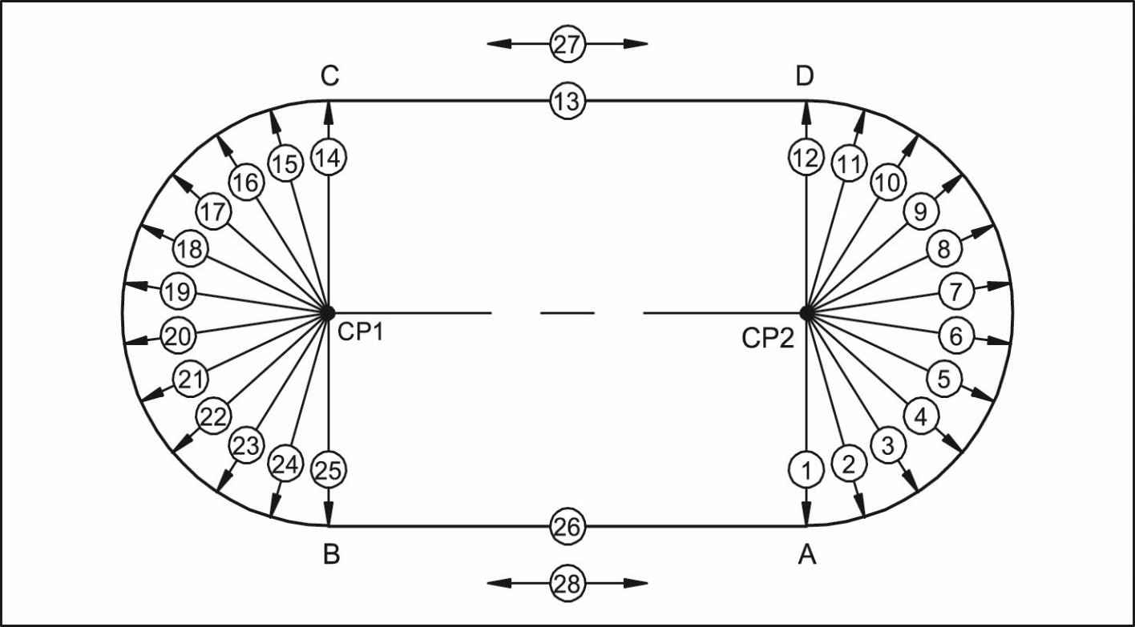
Registrera mått enligt 28-punktsmetoden

L= Uppmätt längd på radie 1–12 och 14–25
R= Konstruktionsradie för varje bana (R₁, R₂, R₃, …)
S= Uppmätta längder för raksträckor 13 och 26 (längs löplinje för varje bana)
M= Konstruktionslängd för varje raksträcka: är m
D= Avvikelse från konstruerad längd i millimeter (L–R), (S–M)
A= Mått 27 och 28: avvikelse för raksträckor (uppmätt längd vid sarg eller kant på innerbanans vita linje i förhållande till utsida ytterlinje för ytterbana.

Tillåten avvikelse från önskat värde för 1–26: 0,005m
Tillåten avvikelse från räta linjen för 27 och 28: 0,01m
Tillåten tolerans för banvarvets längd: +0,040m max.

N° | Vinkel | Bana 1 |  | Bana 2 |  | Bana 3 |  | Bana 4 |  | Bana 5 |  | Bana 6 |  | Bana 7 |  | Bana 8 |  | Ev (Bana 9)
 |  | R₁ = m |  | R₂ = m |  | R₃ = m |  | R₄ = m |  | R₅ = m |  | R₆ = m |  | R₇ = m |  | R₈ = m |  | R₉ = m
 |  | L | D | L | D | L | D | L | D | L | D | L | D | L | D | L | D | L | D
 | gon | m | mm | m | mm | m | mm | m | mm | m | mm | m | mm | m | mm | m | mm | m | mm
1 | 0.000
2 | 18.200
3 | 36.400
4 | 54.500
5 | 72.700
6 | 90.900
7 | 109.100
8 | 127.300
9 | 145.500
10 | 163.600
11 | 181.800
12 | 200.000
Medeltal | 1-12
× π
14 | 0.000
15 | 18.200
16 | 36.400
17 | 54.500
18 | 72.700

19 | 90.900
20 | 109.100
21 | 127.300
22 | 145.500
23 | 163.600
24 | 181.800
25 | 200.000
Medeltal | 14-25
× π
Medeltal för radie skall redovisas med 4 decimaler. (Värde på π datagenererat.)
Om något “D” värde överskrider ± 5mm skall det kontrolleras att banbredden är 1,22m ± 0,01m.
13 | S
26 | S
27 | A
28 | A

3.2. Beräkning av längd på innerlinje (sarg)

Längd
Kurvlängd och längdavvikelse skall redovisas med 3 decimaler med användande av medelradien med 4 decimaler.
Bana 1 | Mått | Vinkel | Längd
Medellängd på radie i kurva A – D | m | 200.000 gon | m
Medellängd på radie i kurva C – B | m | 200.000 gon | m
Raksträcka D – C (13) | n/a | n/a | m
Raksträcka B – A (26) | n/a | n/a | m
Längd på innersarg | n/a | n/a | m

Avvikelse från konstruerad längd
Avvikelse från längd på innerlinje vid sarg läggs till konstruerad längd enligt sidan 5. Detta ger den teoretiska löplinjens längd.
Bana 1 | Måttavvikelse | Vinkel | Längd- avvikelse
Avvikelse i medeltal från önskat värde A – D | m | 200.000 gon | m
Avvikelse i medeltal från önskat värde C – B | m | 200.000 gon | m
Raksträcka D – C (13) | n/a | n/a | m
Raksträcka B – A (26) | n/a | n/a | m
Längd på insida sarg (mot bana) | n/a | n/a | m

3.3 Beräkning av löplängd
Längd på innerlinje vid sarg | 200.000 | m (+)
Längd på teoretisk löplinje (vid 0,30m) | 0,300 × π × 2 | 1,885m (+)
Teoretisk löplängd (TRD) |  | = m

3.4 Certifiering av löplängden
Innerbanans teoretiska löplinje är längre än 400m |  |  | J N
Beräknad differens av m (TRD-400m) är inom godkänd tolerans av +0,040m. |  |  | J N
Längd på teoretisk löplinje är beräknad 0,300m innanför sargens kant. |  |  | J N
Längd på teoretisk löplinje för övriga banor är beräknad 0,200m från kant på banans inre linje |  |  | J N
Löpning sker I vänstervarv. Banor är numrerade från vänster till höger. Bana 1 är nr 1 |  |  | J N
Mått före 110m startlinje* | m | Längd på uppbromsningssträcka efter mållinje* | m
*Mått före 110m startlinje skall vara min 3,00m. 2,5m kan tillåtas efter särskild prövning.
Uppbromsningssträcka bör vara min 20m, helst 25m.

4. Lutning på rundbana

Redovisning skall ske på särskilda formulär (bilaga B).
Det underlättar kontroll om nivån vid mållinje är 0,000
Testmetod: tre kontrollpunkter skall tas i linje: insida bana 1, i mitten av banor och utsida ytterlinje.
Nivåer skall anges vid startlinjen för 110m, samt för var 50:e meter längs hela rundbanan: Vid mållinjen, mitten av första kurvan, vid 300m-starten, mitten av bortre långsidan, vid 200m-starten, mitten av andra kurvan, vid 100m-starten och mitten av upploppet.
Mått för eventuell rakbana på bortre långsida skall redovisas separat om de skall omfattas av certifikatet.
Om det är fler banor på upploppet än på rundbanan skall nivåer enligt rundbanan utföras även på upploppet. Kompletterande nivåer tas på ytterbanans ytterlinje.
World Athletics åsikt är att motlut i löpriktningen är ok.

4.1 Lutning i tvärled
Rundbanan lutar in mot innerbanan. | J N
Lutning i tvärled är mindre än 1:100 (1,0%) | J N

4.2 Lutning i längsled
Banans lutning (medlut) i löpriktningen – från start till mål – är mindre än 1:1000 (0,1%) | J N

Noteringar

5. Linjemarkeringar

5.1 Allmänt
Banmarkeringar är utförda enligt Svensk Friidrotts banmarkeringsritning |  |  |  |  |  | J N
Alla banor är markerade med vita linjer |  |  |  |  |  | J N
Alla markeringar är 0,05m breda. Dock smalare linjer för placering av häckar i ungdoms- och veteranklasser. |  |  |  |  |  | J N
Alla startlinjer (utom evolventer) är markerade i rät vinkel mot banlinjerna |  |  |  |  |  | J N
Startlinjer för 800m är markerade så att löpning i första kurvan sker på separata banor. Läge för startlinjer och 0,05m bred nedlöpningsevolvent – i grön kulör – i början av bortre långsidan är beräknade enligt World Athletics Manual. |  |  |  |  |  | J N
Läge för evolventer för gruppstarter för 1000m, 2000m, 3000m, 3000m hinder (valfritt), 5000m och 10000m är beräknade så att alla löpare springer samma distans. En grön markering 0,05x0,05m på innerlinjen - vid början på raksträckan - för gruppstarten anger läge för när gruppstartens löpare får springa in på innerbanan |  |  |  |  |  | J N
De 4 tangeringspunkterna för raksträckorna och de punkter där hindervarvets kurvor övergår till rundbanan samt hinderbanans raksträckor skall markeras med svarta kvadrater 0,05 x 0,05m. Markeringar utförs på innerbanans innerlinje. |  |  |  |  |  | J N
Följande startevolventer är – där så är lämpligt - dragna ut till den syntetiska beläggningens ytterkant:
1500m |  | J N | 5000m | J N | 10000m | J N
Startlinjer för 4 × 400m utförda enligt Manual (cf. 5.5 Int’l Relay Races) |  |  |  |  |  | J N
Vid banlinjers korsning med mållinje skall finnas en svart markering 0,05 x 0,025m |  |  |  |  |  | J N
Omedelbart före mållinje skall finnas siffror med bannummer. Siffrornas höjd min 0,5m. Innerbanan skall ha nummer 1. |  |  |  |  |  | J N
Vita linjer – 0,03m breda – är markerade 1, 2, 3, 4 och 5m från mållinje. Linjer utförda med varierande längd (längst närmast mållinje) eller med längden 0,4m |  |  |  |  |  | J N
Noteringar

5.2 Starter för internationella distanser
Startlinjer för följande distanser finns markerade:

Lopp helt eller delvis på separata banor
100m | Vit | Raksträcka | Löpning på separata banor | J N
110m |  |  |  | J N
200m |  | Rundbana |  | J N
400m |  |  |  | J N
800m | Vit / grön/vit |  | Första kurvan på separata banor | J N
4 × 400m | Vit / ljusblå/vit |  | Tre kurvor på separata banor | J N

Startevolventer
800m | Vit | Bana 1 – ytterbana | 2 fulla varv |  | J N
2000m |  |  | 5 fulla varv |  | J N
10000m |  |  | 25 fulla varv |  | J N
2000m | Vit | Gruppstart  (5–8 eller 4–6) | 5 fulla varv | Första kurvan  (bana 5 eller 4) | J N
10000m |  |  | 25 fulla varv |  | J N
1000m | Vit | Bana 1 – ytterbana | 2 fulla varv + 200m |  | J N
3000m |  |  | 7 fulla varv + 200m |  | J N
5000m |  |  | 12 fulla varv + 200m |  | J N
1000m | Vit | Gruppstart  (5–8 eller 4–6) | 2 fulla varv + 200m | Första kurvan  (bana 5 eller 4) | J N
3000m |  |  | 7 fulla varv + 200m |  | J N
5000m |  |  | 12 fulla varv + 200m |  | J N
1500m | Vit | Bana 1 – ytterbana | 3 fulla varv + 300m |  | J N
Mile | Vit | Bana 1 – ytterbana | 4 fulla varv + 9.34m |  | J N
1500 och 2000m | Vit | Bana 1 – ytterbana | Hinderbana |  | J N
3000m |  |  |  |  | J N

Noteringar

5.3 Mått på starter
Alla mått skall anges i meter med 3 decimaler
Inga negativa toleranser – vad avser löplängder – får förekomma Avvikelser från löplängder för alla distanser får ej överskrida +0,0001 × L eller vara mindre än 0,000m där L är distansen i meter.

Alla distanser är mätta medurs från den kant på mållinjen, som ligger närmast startlinjen, till den kant på startlinjen som ligger längst från mållinjen. | J N
Utförande av startevolventer är sådant att alla löpare får samma distans till mål. | J N

Uppmätta avstånd till mållinje
Start | Bana 1 | Bana 2 | Bana 3 | Bana 4 | Bana 5 | Bana 6 | Bana 7 | Bana 8 | (Bana 9)
100m
110m
200m
400m
800m
4 × 400m

Om det finns sprintbanor på bortre långsida skall mått på dessa anges om de skall omfattas av certifikatet

Uppmätta avstånd till mål på bortre långsida
Start | Bana 1 | Bana 2 | Bana 3 | Bana 4 | Bana 5 | Bana 6 | Bana 7 | Bana 8 | (Bana 9)
100m
110m

Uppmätta avstånd till mål på första varvet
Start-evolvent | Bana 1 | Bana 2 | Bana 3 | Bana 4 | Bana 5 | Bana 6 | Bana 7 | Bana 8 | (Bana 9)
1500m
1000m
3000m
5000m
800m
2000m
10000m
1000m  3000m  3000mH*  5000m | Gruppstarter bana 5–8
2000m
10000m
*valfritt

Noteringar

5.4a Internationella häcklopp
Löpriktning

Distans: Avstånd mellan häckar mäts till första kanten på markeringen.
På blå banor utförs blå markeringar med röd färg

Följande häckdistanser har markerats. Mått till mållinje anges i tabellen nedan(m):
Tolerans för häckmarkeringar ± 0,01 för 100m och 110m; ± 0,03 för 400m.
 | 10:e | 9:e | 8:e | 7:e | 6:e | 5:e | 4:e | 3:e | 2:a | 1:a
100mH
110mH
400mH

Om det finns sprintbanor på bortre långsida skall mått anges för dessa för att bli inkluderade i certifikatet.

Följande häckmarkeringar finns på bortre långsidan. Mått till mållinje (m):
 | 10:e | 9:e | 8:e | 7:e | 6:e | 5:e | 4:e | 3:e | 2:a | 1:a
100mH
110mH

110m häck (Män) | Blå rektangel | 0,10m × 0,05m | J N
100m häck (Kvinnor) | Gul rektangel | 0,10m × 0,05m | J N
400m häck (Män / Kvinnor) | Grön rektangel | 0,10m × 0,05m | J N

Det finns 10 häckar markerade på varje bana. Avstånd mellan häckar är enligt Regel, kap F pkt 4.13.1. | J N
Markeringar finns till höger och vänster på varje bana. Utförande av markeringar är enligt banmarkeringsritning. | J N

Noteringar

5.4b Övriga häcklopp
Häcklöpning, 60m, 80m, 200m och 300m utförda enligt Banmarkeringsritning. J N

5.5a Internationella stafettävlingar
Följande tävlingsdistanser är markerade. Uppmätt distans är (m):
För stafett 4 × 100m, sammanfaller tredje sträckans teoretiska linjemarkering och andra sträckans teoretiska linjemarkering – på varje bana – med startlinjer för 200m och 300m.
För markeringar med blå beläggning utförs blå markeringar med röd färg.

4 × 100m stafett- Uppmätta mått till mållinje
Längd på växlingszon 30m ± 0,02m, med distanslinje 20m från zonens start
Växlingszon |  | Bana 1 | Bana 2 | Bana 3 | Bana 4 | Bana 5 | Bana 6 | Bana 7 | Bana 8 | (Bana 9)
3:e | Slut: gul linje
 | Distanslinje: vit
 | Start: gul linje
2:a | Slut: gul linje
 | Distanslinje: vit
 | Start: gul linje
1:a | Slut: gul linje
 | Distanslinje: vit
 | Start: gul linje

Mått på växlingszon är enligt Regel kap F pkt 1.3.7 mfl. | J N
Storlek på markeringar samt kulörer är enligt Svensk Friidrotts banmarkeringsritning. | J N

4 × 400m Stafett – Uppmätta distanser till mål
Längd på växlingszon 20m ± 0,02m, med distanslinje i centrum
2:a sträckans mitt (distanslinje) sammanfaller – i varje bana – med start för 800m.
Växlingszon |  | Bana 1 | Bana 2 | Bana 3 | Bana 4 | Bana 5 | Bana 6 | Bana 7 | Bana 8 | (Bana 9)
2:a sträckan | Slut: blå linje
Mitt: vit
och grön linje
 | Start: blå linje

Första sträckan och andra sträckans första kurva löps på separata banor fram till nedlöpningslinje i slutet av första kurvan | J N
Mått på växlingszoner är enligt Regel kap F pkt 1.3.7 mfl. | J N
Storlek på markeringar samt kulörer är enligt Svensk Friidrott banmarkeringsritning. | J N
Noteringar

5.5b Övriga stafettävlingar
Stafett 5x60m, 4x80m, 1000m, 3x400m, 3,800m, 4x800m, 3x1500m och 4x1500m är
utförda enligt banmarkeringsritning. J N

Hinderbana

1. Bana med vattengrav innanför rundbanan
Om det finns sarg skall löplängden mätas 0,300m från denna. Om sarg saknas skall löplängden mätas 0,200m från innerlinjen,

Det finns innersarg på hinderbanan | 200.000 | J N

Längd/ Vinkel |  | Measured
Radie för innerlinje | R | m (=)
Teoretisk löplinje för rundbanan | L | m (=)
Teoretisk löplinje för hinderbana | l | m (=)
Avstånd mellan centrumpunkter | S | m (=)
Radie för hinderbanans innerlinje | r | m (=)
Vinkel 1 rundbana | β | ⁰ (=)
Vinkel 2 hinderbana | α | ⁰ (=)
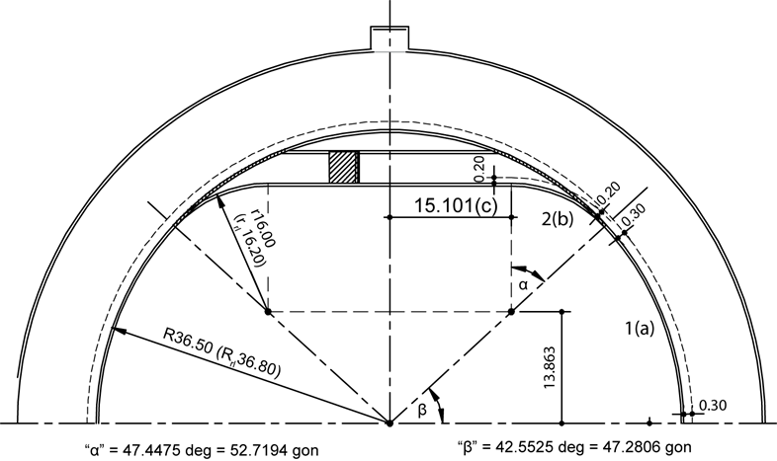
Om kurvan inte är symmetrisk skall kompletterande mått anges i tabellen ovan.

1.1 Beräkning av hindervarvets längd (med vattengrav på insidan):
Längd |  | Mått
Kurva 1 (rundbana) | a | m (+)
Kurva 2 (hinderbana) | b | m (+)
Raksträcka till centrumlinje | c | m (+)
Hinderbanans halva längd (a+b+c) | z | m (=)
Helt symmetrisk hinderbana (2z) | d | m (=)
Kurva A–D | e | m (+)
Raksträcka B–A | f | m (+)
Raksträcka D–C | g | m (+)
Längd på hindervarv (d+e+f+g) | h | m (=)

1.2 Läge för startlinjer, hinderlöpning (vattengrav på insida rundbana):
 | Teoretiskt mått | Uppmätt längd | Differens | Läge
1500m hinder | 1500-3h= m | m | m | före D
2000m hinder | 2000-5h= m | m | m | före A
3000m hinder | 3000-7h= m | m | m | före C
Lägg till extra +0,02m marginal för startlinje

2. Bana med vattengrav utanför rundbanan
Om det finns sarg skall löplängden mätas 0,300m från denna. Om sarg saknas skall löplängden mätas 0,200m från innerlinjen,
Det finns innersarg på hinderbanan | J N

Längd |  | Mått
Radie för rundbanan | R | m (=)
Teoretisk löplinje för rundbanan | L | m (=)
Teoretisk löplinje för hinderbanan | l | m (=)
Radie för hinderbanans innerlinje/sarg | r | m (=)
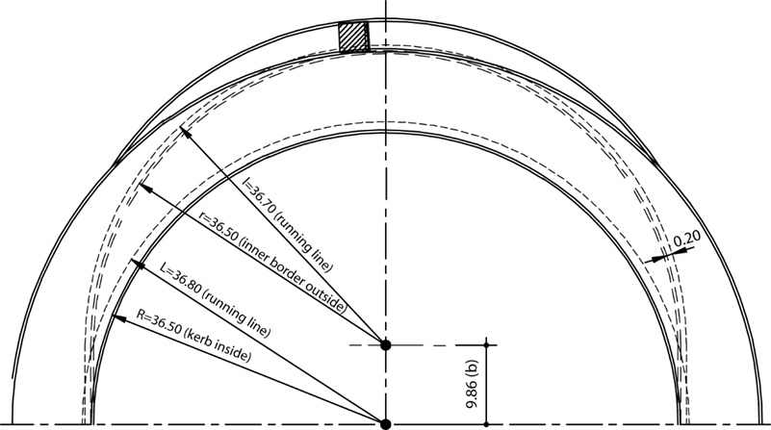

2.1 Beräkning av hindervarv (vattengrav på utsida rundbana):
Längd |  | Mått
Vattengravskurva | a | m (+)
2 övergångssträckor | b | m (+)
Hindervarv (a+b) | d | m (=)
Kurva A–D | e | m (+)
Raksträcka B–A | f | m (+)
Raksträcka D–C | g | m (+)
Hindervarv (d+e+f+g) | h | m (=)

2.2 Läge för startlinjer, hinderlöpning (vattengrav på utsida rundbana):
 | Teoretisk längd | Mått | Differens | Läge
1500m hinder | 1500-3h= m | m | m | mellan D och C
2000m hinder | 5h-2000= m | m | m | efter A
3000m hinder | 3000-7h= m | m | m | före A
Lägg till extra +0,02m marginal för startlinje

3. Läge för hinder
Avståndet mellan hinder skall vara ca 1/5 av hindervarvets längd.
Hinderbock | 1–2 | 2–3 | 3–4 | 4–5 | 5–1
Vattengrav på insida rundbana | m | m | m | m | m
Vattengrav på utsida hinderbana | m | m | m | m | m
 |  | 3000mH |  | 2000mH
Avstånd från mållinje till 1:a hinder |  | m |  | n/a
Avstånd från 5:e hinder till mållinje |  | m |  | n/a
Avstånd från startlinje till första hinder (som hoppas) |  | m

4. Vattengrav |  | Mått
Längd inkl. hinderbock |  | m
Bredd insida |  | m
Längd insida konstruktion a |  | m
Djup b |  | m
Längd på botten c |  | m
Lutningsvinkel (tan⁻¹ b/(a-c)) |  | ⁰
Längd på hinderbock |  | m
 |  | MÄN | P17 | KVINNOR
Höjd på hinder (Män 0,914, P17 0,838 Kvinnor 0,762) |  | m | m | m
Noteringar
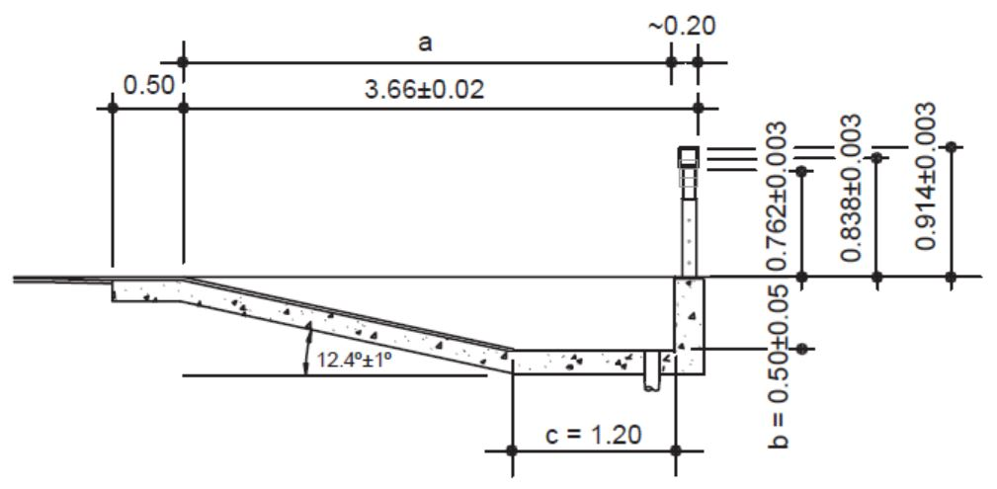
Om hinderbocken är infäst på annat sätt skall detta visas på en skiss.

HOPP- OCH KASTGRENAR
Redovisning av nivåer skall ske på särskilda formulär i bilaga B

World Athletics anger att motlut i löpriktningen är ok.
För kastgrenar gäller att lutningen räknas från nivå på utkast /stöt till lägsta nivå på landningsyta

Anläggningar för hoppgrenar

1. Anläggning för höjdhopp |  | Yta A | Yta B
Ansatsbana | Längd (m)
 | Ingår rundbanan i ansatslängden? | J N | J N
Upphoppsyta | Ytan är horisontell alt. utförd med reglementsenlig lutning | J N | J N
Lutning | Maximalt medlut i riktning mot ribbans mitt – de sista 15m – är mindre än 1:167 (0,6%). | J N | J N
Redovisa ansatsbanans nivåer (med utgångspunkt från ribbans mitt) för alla banor i bilaga B.

2. Anläggning för stavhopp |  | Yta A1 | Yta B1 | Yta A2 | Yta B2
Ansats-bana | Längd | m | m | m | m
 | Bredd | m | m | m | m
 | Markerad med vita linjer b=0,05m | J N | J N | J N | J N
 | Det finns markeringar vid ansatsbanans sida för varje 0,5m mellan 2,5 och 5m från 0-linjen och vid varje meter mellan 5m och 18m. | J N | J N | J N | J N
Lutning | Banans maximala lutning i tvärled är mindre än 1:100 | J N | J N | J N | J N
 | För ansatsbanans sista 40m är medlut mindre än 1:1000. | J N | J N | J N | J N
Stavlåda | Storlek, material och konstruktion är reglementsenliga | J N | J N | J N | J N
0-linje | En vit, 0,01m bred linje är markerad i rät vinkel mot banans centrumlinje och i linje med överkant stavlådans smala del. Linjen är – på båda sidor – utdragen 3,5m från banas mittlinje | J N | J N | J N | J N

3. Anläggning för längdhopp |  | Yta A1 | Yta B1 | Yta A2 | Yta B2
Uppgifter skall – för dubbelriktade banor – lämnas för båda löpriktningar
Ansats-bana | Längd | m | m | m | m
 | Bredd | m | m | m | m
 | Linjer är markerade vita. Bredd 0,05m | J N | Y N | J N | J N
Lutning | Ansatsbanans lutning i tvärled är mindre än 1:100 | J N | Y N | J N | J N
 | För de sista 40m av ansatsbanan är övergripande medlutningen i löpriktningen , mindre än 1:1000 | J N | J N | J N | J N
Ansats-planka | Plankan är reglementsenlig | J N | J N | J N | J N
 | Avstånd mellan övertrampslinje och bortre del av sandgrop | m | m | m | m
 | Avstånd mellan övertrampslinje och närmaste del av sandgrop | m | m | m | m
Landnings-yta | Total bredd | m | m | m | m
 | Centrumlinje för ansatsbana är i linje med centrumlinje för sandgrop | J N | J N | J N | J N
Ange nivåer enligt formulär “Mått och nivåer” (bilaga B).

Noteringar

4. Anläggning för tresteg |  |  | Yta A1 | Yta B1 | Yta A2 | Yta B2
Uppgifter skall – för dubbelriktade banor – lämnas för båda löpriktningar
Ansats-bana | Längd | Män | m | m | m | m
 |  | Kvinnor | m | m | m | m
 | Bredd |  | m | m | m | m
 | Linjer är markerade vita. Bredd 0,05m |  | J N | J N | J N | J N
Lutning | Ansatsbanans lutning i tvärled är mindre än 1:100 |  | J N | J N | J N | J N
 | För de sista 40m av ansatsbanan är övergripande medlutningen i löpriktningen, mindre än 1:1000 |  | J N | J N | J N | J N
Ansats-planka | Plankan är reglementsenlig |  | J N | J N | J N | J N
 | Avstånd mellan övertrampslinje och bortre del av sandgrop | Män | m | m | m | m
 |  | Kvinnor | m | m | m | m
 | Avstånd mellan övertrampslinje och bortre del av sandgrop | Män | m | m | m | m
 |  | Kvinnor | m | m | m | m
Landnings-yta | Total bredd |  | m | m | m | m
 | Centrumlinje för ansatsbana är i linje med centrumlinje för sandgrop |  | J N | J N | J N | J N
Ange – i separat formulär (bilaga B) – nivåer lika längdhopp. Separata formulär för varje trestegsplanka..

Noteringar

Anläggningar för kastgrenar

1. Anläggning för kulstötning |  |  | Ring A | Ring B | Ring C
Kastring | Material är i överensstämmelse med regler |  | J N | J N | J N
 | Översida stålring är i nivå (jäms med) med omgivande markyta |  | J N | J N | J N
 | Vita linjer (min. 0,75m) är markerade från stålringen |  | J N | J N | J N
 | Material i ytan i ringen
 | Ytan i ringen är lägre än stålringens överkant |  | J N | J N | J N
 | Stålringen är min. 6mm och vitmålad |  | J N | J N | J N
 | D1  Djup anges för varje ände på diametern | Diameter | m | m | m
 |  | Djup | m | m | m
 |  | Djup | m | m | m
 | D2 | Diameter | m | m | m
 |  | Djup | m | m | m
 |  | Djup | m | m | m
 | D3 | Diameter | m | m | m
 |  | Djup | m | m | m
 |  | Djup | m | m | m
 | D4 | Diameter | m | m | m
 |  | Djup | m | m | m
 |  | Djup | m | m | m
 | Djup mitt i ringen |  | m | m | m
Kast-sektor | Består av (material):
 | Största övergripande medlut i kastriktningen är mindre än 1:1000 |  | J N | J N | J N
I separat formulär (bilaga B) anges nivå på ringens mitt samt 10m, 15m, 20m och 25m ut i landningsytan.
Stopplanka skall kontrolleras före tävling
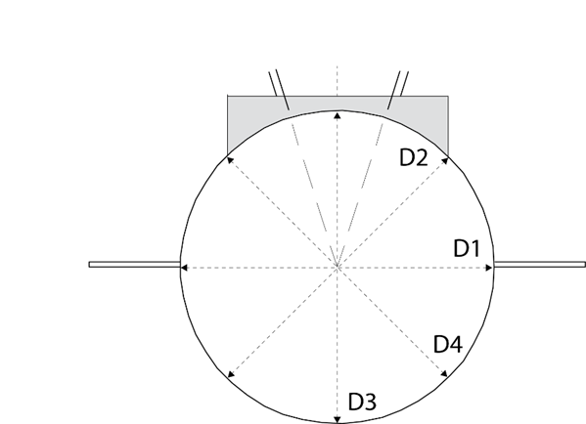

2. Anläggning för diskuskastning |  |  | Circle A | Circle B
Kastring | Material är i överensstämmelse med regler |  | J N | J N
 | Översida stålring är i nivå (jäms med) med omgivande markyta |  | J N | J N
 | Vita linjer (min. 0,75m) är markerade från stålringen |  | J N | J N
 | Material i ytan i ringen
 | Ytan i ringen är lägre än stålringens överkant |  | J N | J N
 | Stålringen är min. 6mm och vitmålad |  | J N | J N
 | D1  Djup anges för varje ände på diametern | Diameter | m | m
 |  | Djup | m | m
 |  | Djup | m | m
 | D2 | Diameter | m | m
 |  | Djup | m | m
 |  | Djup | m | m
 | D3 | Diameter | m | m
 |  | Djup | m | m
 |  | Djup | m | m
 | D4 | Diameter | m | m
 |  | Djup | m | m
 |  | Djup | m | m
 | Djup mitt i ringen |  | m | m
Kast-sektor | Består av (material):
 | Största övergripande medlut i kastriktningen är mindre än 1:1000 |  | Y N | Y N
I separat formulär (bilaga B) anges nivå på ringens mitt samt 30m, 50m, 70m och 80m ut i landningsytan.
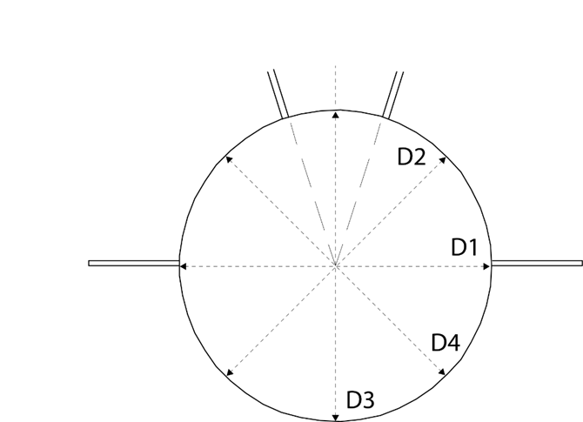

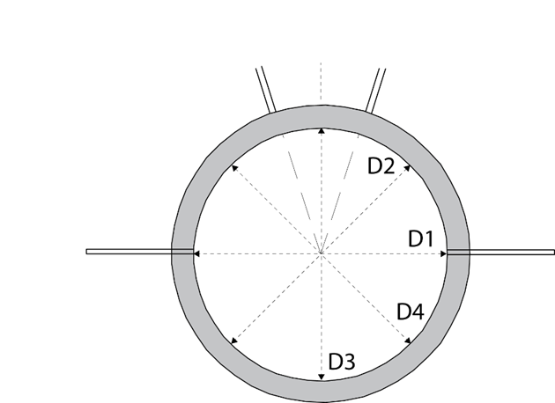
3. Anläggning för släggkastning |  |  | Circle A | Circle B
Släggkastning får ske från diskusring om denna försetts med insatsring med diameter 2,135m.
Kastring | Material är i överensstämmelse med regler |  | J N | J N
 | Översida stålring är i nivå (jäms med) med omgivande markyta |  | J N | J N
 | Vita linjer (min. 0,75m) är markerade från stålringen |  | J N | J N
 | Material i ytan i ringen
 | Ytan i ringen är lägre än stålringens överkant |  | J N | J N
 | Stålringen är min. 6mm och vitmålad |  | J N | J N
 | D1  Djup anges för varje ände på diametern | Diameter | m | m
 |  | Djup | m | m
 |  | Djup | m | m
 | D2 | Diameter | m | m
 |  | Djup | m | m
 |  | Djup | m | m
 | D3 | Diameter | m | m
 |  | Djup | m | m
 |  | Djup | m | m
 | D4 | Diameter | m | m
 |  | Djup | m | m
 |  | Djup | m | m
 | Djup mitt i ringen |  | m | m
Kastsektor | Består av (material):
 | Största övergripande medlut i kastriktningen är mindre än 1:1000 |  | J N | J N
I separat formulär (bilaga B) anges nivå på ringens mitt samt 30m, 50m, 70m, 80m och 90m ut i landningsytan. Anges även om det avser diskusring med insatsring för slägga.

4. Anläggning för spjutkastning |  | Bana A | Bana B
Ansats-bana | Längd | m | m
 | Banan är markerad med vita, 0,05m breda, linjer.  Avstånd mellan linjer är 4m. | J N | J N
 | Storlek och utförande av bågformad övertrampslinje är enligt regler | J N | J N
 | Som hjälp till funktionärer – då kastare lämnar banan – finns 2 st vita kvadrater 0,05x0,05m markerade utmed ansatsbanans sidor.  4m från övertrampslinjen. | J N | J N
 | Sidolutning på ansatsbana är mindre än 1:100 | J N | J N
 | De sista 20m av ansatsen har en medlutning i löpriktingen mindre än 1:1000. | J N | J N
Kastsektor | Den består av (material):
 | Största övergripande medlut i kastriktningen är mindre än 1:1000 | J N | J N
För ansatsbana anges nivåer vid övertrampslinje och 20m bakom denna, enligt separat formulär (bilaga B).
För landningsfält anges nivån på centrum ansatsbana (vid övertrampslinje) samt på kastfält 30m, 50m, 70m, 90m och 100m enligt separat formulär (bilaga B).

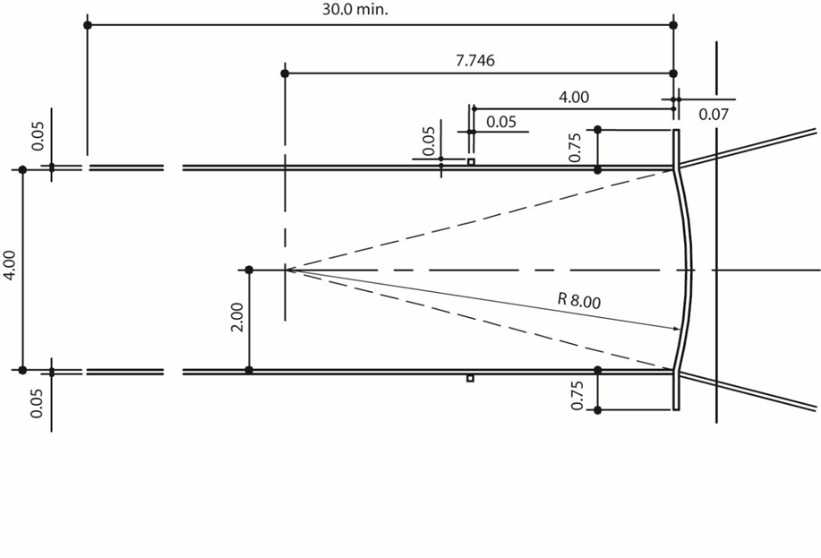

Avvikelser

Avvikelser – samt eventuella kommentarer - från gällande regler anges i tabellen nedan

Besiktningsman:
Datum | Namnteckning:  Får scannas
tap to enter a date.

